
Livret participant
Nom :

Entreprise :

Stage de perfectionnement

Fluide frigorigène : maîtriser le principe de fonctionnement d'un circuit frigorifique

Durée : 2 jours

Date :

Lieu : DOUAI-CANTIN

Nom du formateur :

Sommaire

SOMMAIRE

 Programme de la formation

Contenu de la formation
Synoptique de formation

Programme de la formation

- Jour 1

Etape | Objectifs pédagogiques
Accueil | Connaître les attentes des participants et situer chacun  Présenter la formation et positionner ce module dans l’offre « fluide frigorigène » AFPA
Introduction | Apprécier le niveau de réflexion des participants sur les enjeux et l’importance de la réglementation
Les caractéristiques de base | Rappeler les grandeurs physiques (P, T, M, H)  Schématiser un circuit frigorifique et repérer les grandeurs T0, BP, TK, HP
Repérage des caractéristiques de base | Rechercher et mesurer des grandeurs T0, BP, TK, HP sur un circuit frigorifique en fonctionnement
Repérage des caractéristiques de base (suite) | Analyser les grandeurs mesurées en TP et approfondir vers la désurchauffe, le sous-refroidissement et la surchauffe avec schématisation du circuit
Repas
Repérage des caractéristiques de base (suite) | Rechercher et mesurer des grandeurs T0, BP, SC, TK, HP, SR sur un circuit frigorifique en fonctionnement
Validation des caractéristiques de base | Analyser les grandeurs mesurées en TP et approfondir vers les valeurs usuelles de fonctionnement avec schématisation du circuit
Le diagramme enthalpique | Définir l’enthalpie  Repérer les différents états physiques  Repérer les grandeurs T0, BP, SC, Compression, désurchauffe, TK, HP, SR, détente
Les réglettes fluides | Utiliser une réglette pour avoir la relation pression température des fluides azéotropiques et non azéotropiques

- Jour 2

Etape | Objectifs pédagogiques
Présentation de la deuxième journée | Rappeler les acquisitions de la veille et faire le lien avec cette deuxième journée.
Fonctionnement d’un groupe de condensation | Analyser les technologies et le principe de fonctionnement des compresseurs  Analyser les technologies et les principes de fonctionnement des condenseurs (air et eau)
Repérage des groupes de condensation | Repérer différentes technologies de compresseurs et condenseurs
Fonctionnement d’un ensemble détendeur / évaporateur | Analyser les technologies et principe de fonctionnement des détendeurs  Analyser les technologies et principes de fonctionnement des évaporateurs (air et eau)
Repas
Repérage des évaporateurs | Repérer différentes technologies de détendeurs et évaporateurs
Réglages | Régler un pressostat BP  Régler un pressostat HP  Régler un régulateur de pression de condensation  Régler une vanne d’aspiration (KVP)
Synthèse
Evaluation de la formation | Avoir une appréciation des participants sur cette action de formation

Contenu de la formation

Introduction & pré-requis

INTERVENANT FLUIDE
ACCES
DIRECT
PASSAGE D’UNE ATTESTATION D’APTITUDE
(manipulation des fluides frigorigénes)
Evaluation des
besoins

FORMATION
PREPARATION

Maîtriser le principe de fonctionnement
du circuit frigorifique (10497 – 2 jours)
Charger et récupérer le fluide de circuits
frigorifiques (10498 – 2 jours)
Identifier et connaître les obligations
réglementaires (10502 – 1 jour)
Intervenir sur des équipements
contenant du fluide frigo. (10035 – 5 jours)

Commentaires :

OBJECTIFS DE LA FORMATION
POUR QUI ?

Salariés et artisans
du secteur froid, clim.
et conditionnement d’air
réalisant :
-du contrôle d’étanchéité
- de la maintenance
- de la mise en service
- de la récupération de fluide
OBJECTIFS :

S’approprier les connaissances de base en thermodynamique nécessaires au contrôle d’étanchéité d’un équipement frigorifique.
Pré-requis :

Maîtriser les compétences en installation & 1ère mise en service d’équipement frigorifique. Le participant doit venir en formation avec une tenue de travail adaptée et ses équipements de protection individuelle (chaussure de sécurité, gants)

Commentaires :

TP N°1 :

Repérer les différents éléments sur un circuit frigorifique réel et réaliser les relevés de fonctionnement.

HP
BP
To
Tk

Tableau de relevés :

Relevés à effectuer | To | Po | Tk | Pk
Durée après
démarrage
5 min
10 min
15 min
30 min

Commentaires :

TP N°2 :

Mettre en fonctionnement les installations et procéder au relevé des paramètres " To" , " Tbulbe" , " Trefoulement" " Tsortie condenseur" et " Tk " .

HP
BP
Tk
To

Tableau de relevés :

Relevés à effectuer | To | Tbulbe | Sur chauffe | Tk | Trefoulement | Tsortie condenseur | Dé  Sur  chauffe | Sous  Refroidissem  Ent
Durée après
démarrage
5 min
10 min
15 min
30 min

Commentaires :

Le diagramme enthalpique :

Enthalpie massique (kJ/kg)
Pression Absolue (bars)
Isothermes
Isentropiques
Po Absolue = BPmano + 1 bar
Pk Absolue =
HP mano + 1 bar

Enthalpie massique (kJ/kg)
Pression Absolue (bars)
Pk Absolue =
HP mano + 1 bar
Po Absolue = BPmano + 1 bar
Désurchauffe
Sous-Refroidissement
Surchauffe
Condensation
Evaporation
Compression
Détente

- L’Enthalpie :
Grandeur dont la VARIATION permet d’exprimer la QUANTITE de CHALEUR (kJ ou kCal) mise en jeu pendant une transformation à PRESSION CONSTANTE.

Au cours de cette transformation le système thermodynamique reçoit ou fournit du travail mécanique.

L’Enthalpie est très souvent exprimée par rapport à l’unité de masse de fluide mise en jeu dans la transformation kJ/Kg. (Enthalpie massique)

Commentaires :

Fluides :

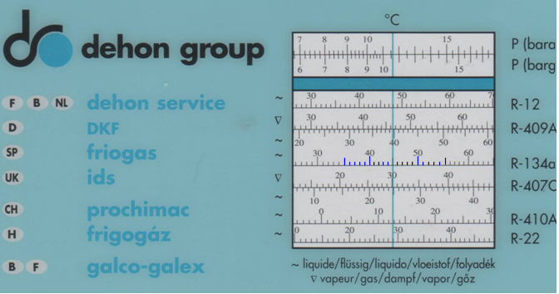

Θ°C
Θ°C
Energie Calo. kJ/kg
Θ évaporation
A Pression Constante
"Sensible"
"Sensible"
"Latent"
Fluide Azéotropique
Fluide Zéotropique
Θ rosée
Θ bulle
Glissement de Température

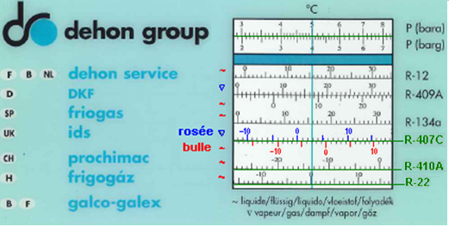

TP N°3 :

Identifier et analyser la composition des condenseurs du plateau technique :
- Condenseurs à air
- Condenseurs à eau perdue avec vanne pressostatique
- Condenseurs à eau recyclée (association avec aéroréfrigérant, T.A.R.)

Identifier et analyser les compresseurs du plateau technique :
- Compresseurs à pistons
- Compresseurs type scroll
- Compresseurs rotatifs
- Compresseurs à vis …
(si disponible démontage d’un compresseur inerte)

TP N°4 :

Identifier et analyser la composition des évaporateurs du plateau technique :
- Evaporateurs à air
- Evaporateurs fluide frigorigène/eau (multitubulaires / plaques)

Identifier et analyser les détendeurs du plateau technique :
- Capillaires
- Thermostatiques à égalisation interne
- Thermostatiques à égalisation externe
- Electroniques….
(si disponible démontage d’un détendeur)

TP N°5 :

Analyser le principe de fonctionnement, les composants, les moyens de réglage des pressostats du plateau technique :
- Pressostats simple de protection machine HP et BP, de régulation, de tirage au vide …
- Pressostats doubles …

Identifier, analyser le principe de fonctionnement, les moyens de réglage des régulateurs de pression du plateau technique :
- Kvl
- Kvp
- Pression de condensation
- « Kit toutes saisons »….

Synthèse
HP
BP
To
Tk

" Hauteur" du Condenseur
Tea
“Largeur" du Condenseur
Température de l’Air
Tsa
Température Fluide Frigorigène
Désurchauffe
Tk
Sous-Refroidissement
Condenseur :

Evaporateur :
Température Fluide Frigorigène
Tea
" Hauteur" de l’Evaporateur
Surchauffe
To
“Largeur" de l’Evaporateur
Température de l’Air
Tsa

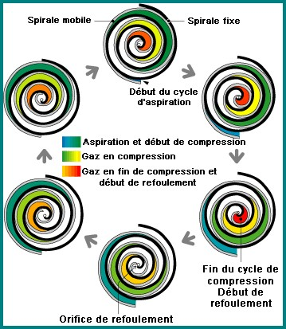
BP
HP

BP
HP
F_{bulbe}
F_{BP}
F_{Ressort}

Pression (bars)
X_{K}
1
0
X_{d}
T_{déclenchement} = T_{été} + ΔT_{total cond} + marge(5K)
T_{enclenchement} = T_{été} + marge(2K)
Différentiel de T = ΔT_{total cond} + 3K
Valeurs de température à convertir en pression suivant le fluide frigo.
Pressostat HP de protection machine / Froid-Clim
Pressostat BP de protection machine / Froid
P_{déclenchement ≈} 0,2 bar
T_{enclenchement} = T_{froid} - marge(2 à 5K)
Pression (bars)
X_{K}
1
X_{d}
Valeurs de Tenclenchement à convertir en pression suivant le fluide frigo.
(T_{froid} = plus petite valeur de Tambiante chambre Froide & Textérieure hiver)
0
Commentaires :

Pressostat BP de protection machine / Clim
Pressostat BP de régulation / Froid
T_{déclenchement ≈} - 10°C
T_{enclenchement ≈} 0°C + marge (2°C)
Pression (bars)
X_{K}
1
0
X_{d}
Valeurs de Température à convertir en pression suivant le fluide frigo.
T_{déclenchement} = T_{consigne} – ΔT_{total évap} – marge(10 à 15K)
T_{enclenchement} = T_{froid} - marge(2 à 5K)
Pression (bars)
X_{K}
1
0
X_{d}
Valeurs de Tenclenchement à convertir en pression suivant le fluide frigo.
(T_{froid} = plus petite valeur de Tamb chambre Froide & Textérieure hiver)
Commentaires :

Kvl : Régulateur de pression de démarrage
Kvp : Régulateur de pression d’évaporation
Paspi
Paspi
Pressort
Paspi
Po
Po
Pressort
Paspi
Prise de pression Po
Po
Po

Notes personnelles

